**Verlassene und belebte Orte – Wildauer Hochschulbibliothek nach langer Zeit wieder Ausstellungsort für Kunstinteressierte**

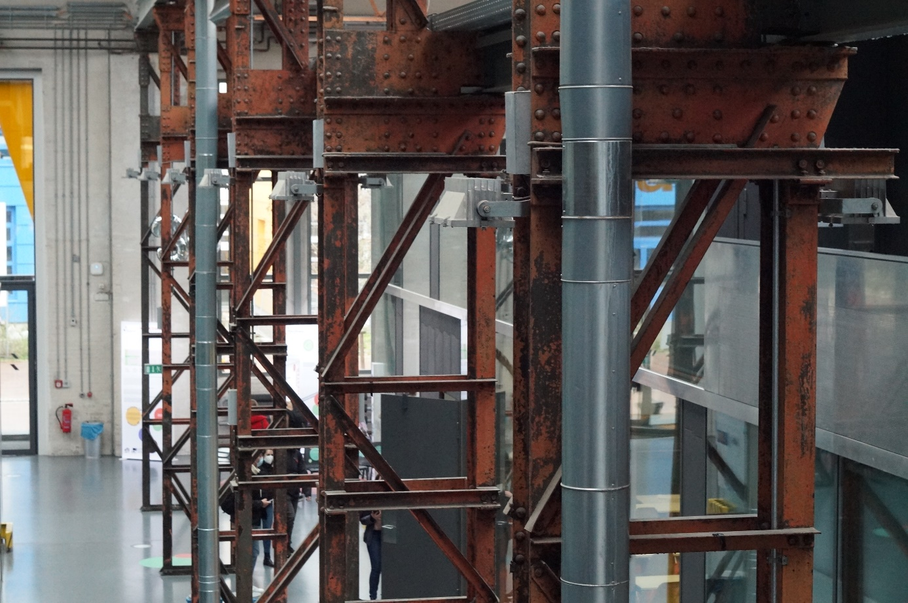

**Bildunterschrift:** Werke von Klaus Kliem, hier eine Aufnahme von Halle 14, werden vom 27. April bis 24. Mai 2022 im Rahmen der Ausstellung „Verlassene und belebte Ort“ in der Bibliothek der TH Wildau zu sehen sein.

**Bild:** Klaus Kliem

**Subheadline:** Fotokunst in der Bibliothek

**Teaser:**

**Vom 27. April bis zum 24. Mai 2022 lädt die Wildauer Hochschulbibliothek – erstmalig wieder seit Beginn der Corona-Pandemie – zur Fotoausstellung „Verlassene und belebte Orte“ von Klaus Kliem ein. Interessierte können die Ausstellung zu den gewohnten Öffnungszeiten der Bibliothek, werktags von 9 bis 20 Uhr, besuchen und sich auf eine Zeitreise durch die Region begeben.**

Text:

Vom 27. April bis 24. Mai 2022 können sich Interessierte in der Bibliothek der Technischen Hochschule Wildau (TH Wildau) auf eine Zeitreise durch „Verlassene und belebte Orte“ der Region begeben. Mit der gleichnamigen Ausstellung blickt Fotograf Klaus Kliem zurück und weist gleichzeitig nach vorn. Hierfür fotografierte er die ehemalige Firma Brückner Flugzeugbau in Rangsdorf, die nach 1945 Standort der sowjetischen Streitkräfte war und nach deren Abzug zunehmend verfiel. Die Natur eroberte sich das Terrain zurück und bietet heute eine einzigartige Atmosphäre.

Demgegenüber stellt der Künstler das geschäftliche und gesellschaftliche Leben auf dem ehemaligen Industriegelände der Schwartzkopff-Werke in Wildau gegenüber. Hierbei steht die TH Wildau als Teil des heutigen Standortes für Wissenschaft, Innovation und Zukunftstechnologien. Darüber hinaus prägen Gastronomie, Gewerbe, Start-ups und Sportstätten das ehemalige Werksgelände. Auch der Ausstellungsort selbst, die Bibliothek der TH Wildau, ist ein Beispiel der zukunftsweisenden Nutzung vorhandener traditioneller Bausubstanz.

„Wir freuen uns, dass wir nach einer langen Pause unsere Türen wieder für Kunstinteressierte öffnen können, denn dies ist die erste Ausstellung bei uns seit Beginn der Corona-Pandemie. Besonders spannend ist natürlich, dass unser Gebäude als Teil des ehemaligen Industriegeländes und heutigen Wissenschaftsstandortes quasi selbst Bestandteil der Ausstellung ist“, so Carolin Rau von der Wildauer Hochschulbibliothek.

**Wann ist die Ausstellung zugänglich?**

Die Fotografien können zu den regulären Öffnungszeiten der Bibliothek, werktags von 9 bis 20 Uhr, besichtigt werden. Für den barrierefreien Zugang zur Hochschulbibliothek steht ein Fahrstuhl zur Verfügung. Für die Nutzung sollten Besucherinnen und Besucher die Außenklingel von Halle 10 (am Eingang auf der linken Seite) oder die Durchsprechanlage am Fahrstuhl im Erdgeschoss betätigen und so das Bibliotheksteam informieren.

**Zum Künstler Klaus Kliem**

Klaus Kliem studierte Wirtschaftswissenschaften und Sprachen in Berlin, Posen und Krakau. Nach seinem Wechsel nach West-Berlin 1986 gründete er eine international tätige Unternehmensberatung mit den Schwerpunkten Personalberatung und Unternehmensansiedlung. Anfang 2000 zog er sich aus dem Geschäftsleben zurück. Heute lebt er als Fotograf, Autor, Übersetzer und Herausgeber bei Berlin und ist als Dozent für Wirtschaft und Wirtschaftsrecht an verschiedenen Bildungseinrichtungen tätig.

Zu seinem zehnten Geburtstag schenkte ihm sein Onkel einen Fotoapparat, den er noch heute benutzt. Seitdem beschäftigt er sich mit der Fotografie als Ausdrucksmittel. Ab Mitte der 1960er Jahre war er regelmäßiger Teilnehmer der Sommerkurse von Edward Hartwig, einem der bedeutendsten polnischen Fotografen des 20. Jahrhunderts. Anfang der 1980er Jahre arbeitete er mit Robert Rehfeldt, dem Initiator der Mail-Art in der DDR. Ab 1987 drehte er im Auftrag des Bundesministeriums für Innerdeutsche Beziehungen mehrere Dokumentarfilme über das Leben von Minderheiten in Polen. Seit Kurzem ist Klaus Kliem Mitglied im Fotoclub Schwarz – Weiß e.V. und wurde zudem für den Kunstpreis 2022 des Landes Brandenburg in der Sparte Fotografie nominiert.

**Weiterführende Informationen**

Informationen zur Bibliothek der TH Wildau: [www.th-wildau.de/hochschulbibliothek](http://www.th-wildau.de/hochschulbibliothek)

**Fachliche Ansprechperson an der TH Wildau:**

**Carolin Rau / Frank Seeliger  
Hochschulbibliothek**

**TH Wildau  
Hochschulring 1, 15745 Wildau**

**Tel.: (0)3375 508 123 / -155**

**E-Mail: carolin.rau@th-wildau.de / frank.seeliger@th-wildau.de**

**Ansprechpersonen Externe Kommunikation TH Wildau:**

**Mike Lange / Mareike Rammelt**

**TH Wildau**

**Hochschulring 1, 15745 Wildau**

**Tel. +49 (0)3375 508 211 / -669**

**E-Mail: presse@th-wildau.de**